**УТВЕРЖДАЮ**

ПРИНЯТО:

на педагогическом совете школы протокол №_3_ от «11» 01. 2017 г.

Директор

ГКОУ «ООШ с.п. Галашки»

/Битиева З.Б./

(подпись) (Ф.И.О.)

№_1_от «11» 01.2017 г.

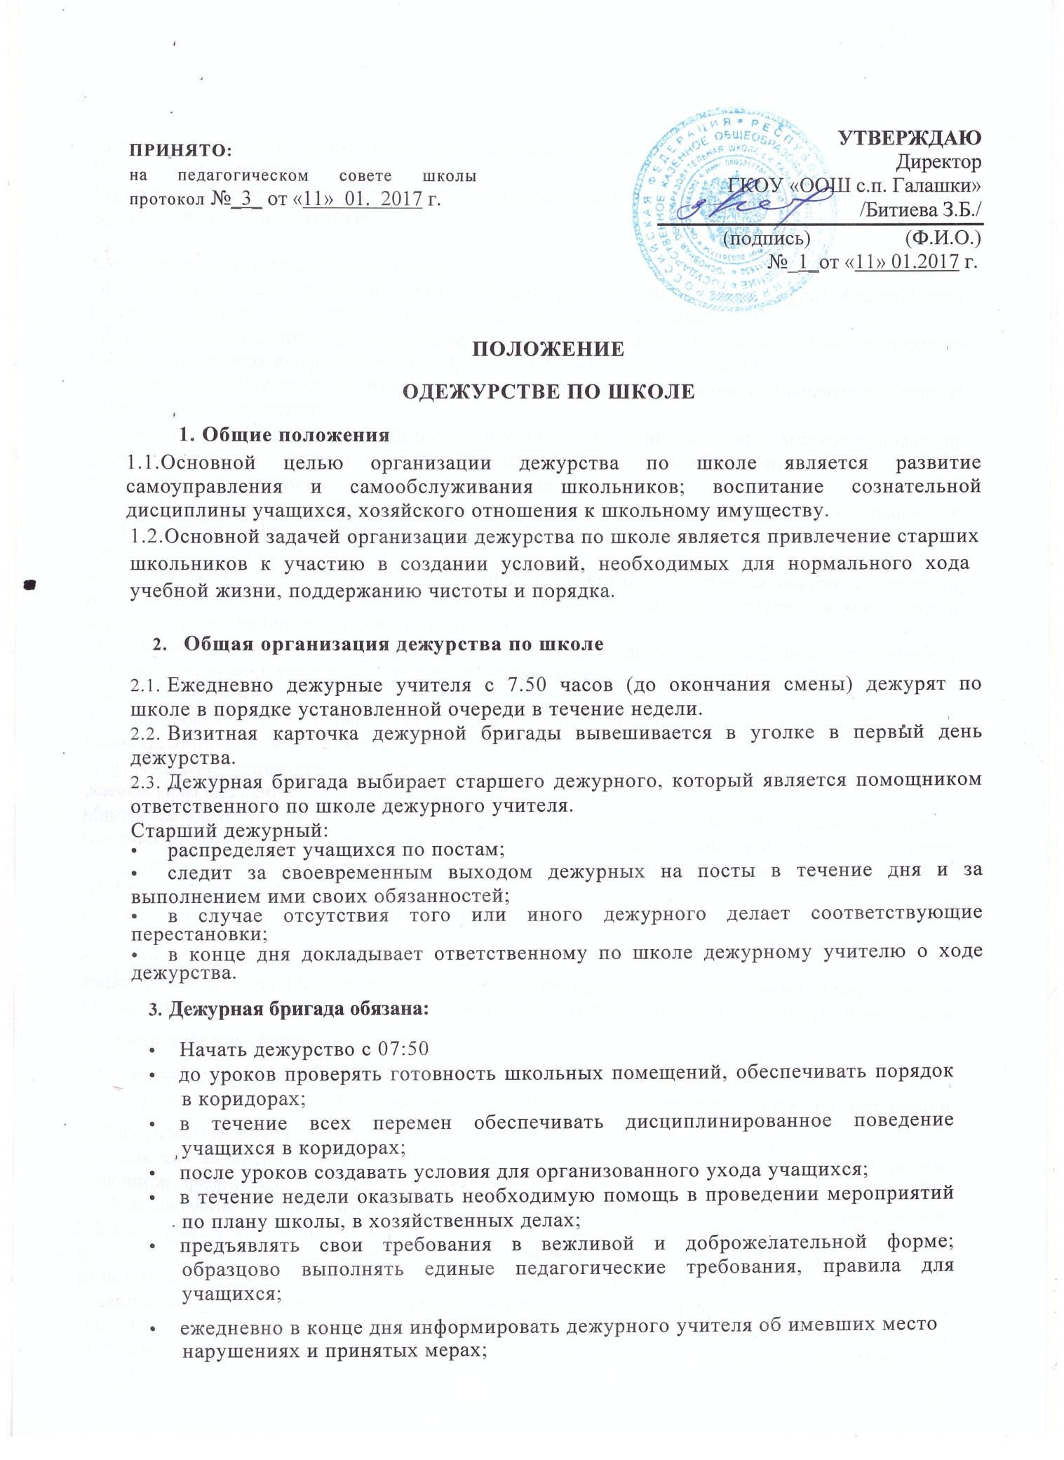

* иметь визитки дежурных по школе.

1. **Дежурная бригада имеет право:**

* предъявлять необходимые требования любому ученику и классу, добиваться выполнения своих указаний.
* в конце недели внести свои предложения по улучшению распорядка в школе.

1. Указания и требования дежурной бригады обязательны для всех учащихся школы.
2. **Ответственность дежурной бригады**
   1. В субботу происходит передача дежурства, каждый пост сдается отдельно, замечания записываются в журнал дежурств.
   2. При наличии большого количества замечаний, дежурство не передается следующему классу до устранения замечаний.
   3. Прием дежурства осуществляется следующими по графику дежурными от дежурного учителя на рабочей линейке.
   4. Обязанности дежурного учителя:

* начинает дежурить в 08:00 с проведения линейки;
* следит за порядком и дисциплиной учащихся во время перемен;
* организует учащихся на устранение недостатков;
* о наиболее серьёзных нарушениях информирует администрацию;
* отвечает за порядок в школе и за охрану жизни и здоровья детей.